A partir de Stathab

Préambule
Utilisation de Stathab dans HABBY.

Prérequis
- Installer HABBY.
- Télécharger et extraire les fichiers d'entrée pour Stathab :
  - tuto_stathab_example_data.zip
- Un tableur, comme LibreOffice Calc ou Excel (pour visualisation des export TXT).

Étape par étape

Créer un nouveau projet
- Lancez le logiciel.
- Si nécessaire, mettre la langue en français avec le menu Settings - Language - French.
- Allez au menu Projet - Nouveau.
Ceci vous ouvre la fenêtre HABBY - Nouveau Projet.
- Si nécessaire, changez le Répertoire du projet:, en cliquant sur .
- Renseignez en Nom de projet: : 'Tuto_Stathab'.
- Choisissez en Type de projet: : 'statistique'.
- cliquez sur [Créer un projet].
Le projet est alors créé et vous donne accès à de nouveaux onglets.
*Guide utilisateur : Création de projet

Utilisation de l'onglet Stathab
- Cliquez sur l'onglet Stathab
- Cliquez sur le bouton [Choisir un dossier]
- Dans la fenêtre de sélection, choisissez le répertoire 'tuto_stathab_example_data\input_stathab'
- Cliquez sur le bouton [Sélectionner un dossier]
  - La liste des Rivières, des Fichier trouvé et des Fichiers non trouvés, est alors affichée.
  - Si le répertoire est valide, All files found doit être affiché dans la liste Fichiers non trouvés.
- Cliquer sur [Choisir les modèles biologiques] pour choisir un modèle biologique à l'aide de l'Explorateur de modèles biologiques.
*Guide utilisateur : Explorateur de modèle biologique.
- Une fois avoir ajouté le modèles biologique à la liste de l'onglet Stathab, cliquez sur le bouton [Lancer Stathab]
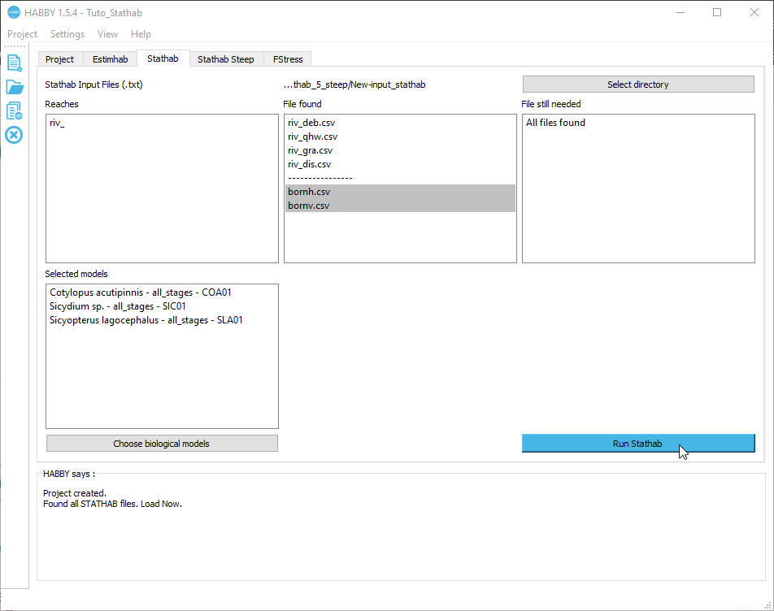
- Le calcul s'effectue :
  - Des figures interactives sont alors ouvertes
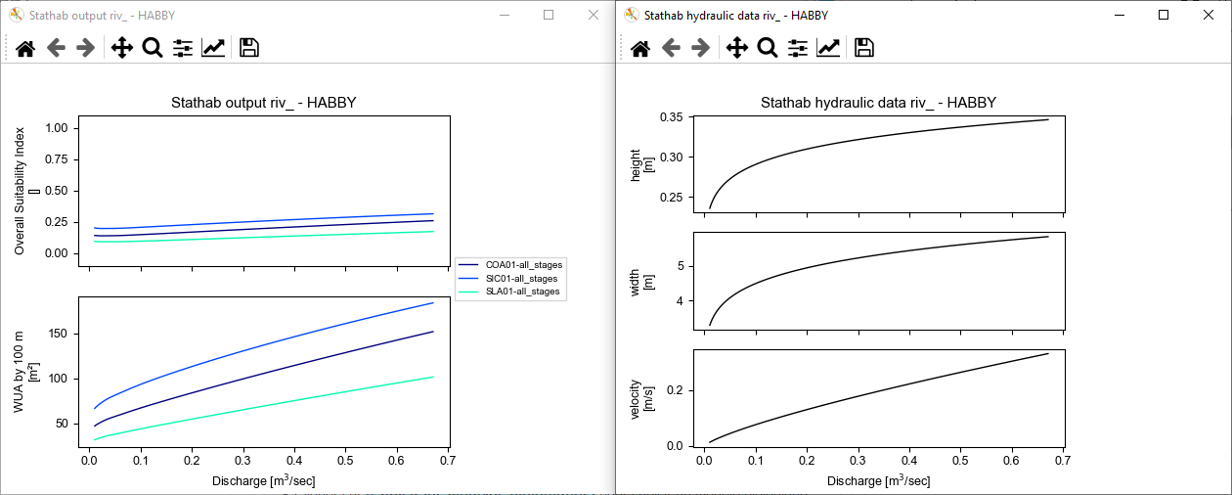
- Ces mêmes figures sont produites en fichier image dans le répertoire Tuto_Stathab\output\figures accessible via le bouton  du menu rapide de la fenêtre principale.
- Des fichier .txt de résultat produits dans le répertoire Tuto_Stathab\output\text accessible via le bouton du menu rapide de la fenêtre principale.

Utilisation des anciens modèles biologiques de Stathab
Des modèles bologiques issus de l'ancienne version de Stathab sont disponibles à partir de ce lien. Ces derniers sont à ajouter au logiciel HABBY dans le répertoire des modèles biologiques utilisateurs. Se référer au manuel de référence, partie Ajout de modèle supplémentaires.

